Formalización de valor ejecutado – Actividad piloto de mantenimiento
Proyecto Reparación y Mantenimiento – Edificio Atlantis
Fecha: Diciembre 2025

Respetados señores,
Por medio de la presente, FRESHOUSE S.A.S. se permite dejar constancia del alcance y valor de la actividad piloto de mantenimiento ejecutada en el Edificio Atlantis, en el marco del proceso de evaluación de la solución propuesta para las terrazas y zonas con presencia de humedades.
En desarrollo de lo aprobado en el acta interna del conjunto y bajo el acompañamiento de la interventoría designada, se ejecutaron los trabajos correspondientes a dicha actividad piloto, con el fin de:
- Verificar en sitio el desempeño de la solución técnica planteada,
- Evaluar los resultados en términos de impermeabilidad y durabilidad,
- Generar insumos reales para la toma de decisiones sobre la intervención integral posterior.
El valor total de los trabajos realizados en esta fase piloto asciende a la suma de SETENTA Y CUATRO MILLONES OCHOCIENTOS SETENTA Y SIETE MIL OCHOCIENTOS SETENTA Y UN PESOS M/CTE ($74.877.871), de acuerdo con el detalle económico e informes técnicos que reposan en poder de la administración, la interventoría y nuestra empresa.

Con el fin de garantizar una adecuada trazabilidad administrativa y contable, y que este valor quede claramente reconocido dentro de la gestión financiera del conjunto, agradecemos muy especialmente se sirvan:
- Ratificar por escrito la aceptación del valor antes indicado, y
- Confirmar la programación de pago correspondiente a esta actividad piloto, para efectos de registro y planeación por parte de ambas partes.
Nuestro interés es que todos los trabajos ejecutados queden debidamente formalizados y documentados, de manera que exista total claridad hacia futuro sobre el alcance técnico, los resultados obtenidos y los compromisos económicos derivados de esta fase.
Agradecemos la confianza depositada en FRESHOUSE S.A.S. y reiteramos nuestra disposición para cualquier aclaración adicional.
Cordialmente,
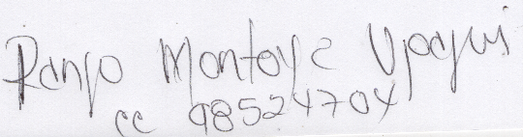

RENSO MONTOYA
GERENTE FRESH HOUSE
3104617353

